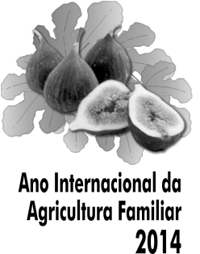
REQUERIMENTO No. 1179/ 2014

Senhor Presidente:

O Vereador João Moysés Abujadi requer, nos termos regimentais, após a aprovação em plenário, que seja inserto nos anais da Casa, Voto de Louvor e Congratulações à equipe de basquete feminino de Valinhos pelo 2º lugar no 18º Encontro Sul-Americano de Basquete.

JUSTIFICATIVA

A equipe de basquete feminino de Valinhos brilhou no 18º Encontro Sul-Americano de Basquete, consagrando-se vice-campeã da renomada competição esportiva. A partida foi disputada no último dia 2 de agosto.
O encontro reuniu 19 equipes nas categorias: Sub 14 Masculino, Sub 15 Masculino, Sub 13 Masculino e Sub 14 Feminino.
Além de Valinhos, cidades representantes dos estados do Rio Grande do Sul, São Paulo e Pernambuco jogaram na categoria Sub 14 Feminino.
A Vitoriosa equipe valinhense treina pela Secretaria de Esportes e Lazer, da Prefeitura de Valinhos, com a qual conquistou o apoio para a competição.
Através dos votos de todos os técnicos presentes no 18º Encontro Sul-Americano de Basquete, foram eleitas as cinco melhores jogadoras da competição e as melhores comissões técnicas. O destaque da equipe valinhense ficou com a atleta Juliana Marques Cunha, eleita a melhor ala da categoria Sub 14, e o professor Leonardo Ribeiro, eleito o melhor técnico.
Diante do exposto, solicitamos, ao Senhor Presidente e aos Nobres Vereadores, a aprovação do presente Voto de Louvor e Congratulações através desta respeitável Casa de Leis e, após, seja enviada a cópia escrita do presente documento a atleta Juliana Marques Cunha, eleita a melhor ala da categoria Sub 14, e o professor Leonardo Ribeiro, eleito o melhor técnico, além do secretário de Esportes, Paulo Sabioni, representando assim a equipe vice-campeã.

Valinhos, 06 de agosto de 2014.

João Moysés Abujadi
Vereador

